Консультация
«Формирование функциональной грамотности на уроках русского языка и литературы как новая парадигма образовательного процесса»

Фисенко Надежда Владимировна,
учитель русского языка и литературы
МБОУ СОШ № 13
МО Тимашевский район

Формирование ФГ – приоритетная цель современного образования, соответствующего ФГОС. Ведь те предметные, межпредметные, практические знания, которые дети приобретают в школе, те когнитивные и метакогнитивные, социальные и эмоциональные, физические и практические умения, отношения и ценности, формируемые в процессе учения, должны преобразоваться в компетенции, т.е. способность мобилизовать знания, умения, отношения и ценности в действии, будь то процесс обучения или взаимодействия в мире.
Функциональная грамотность – это не что иное, как способность человека применять полученные знания и практические навыки в жизни, т.е. за пределами учебных ситуаций. Алексей Алексеевич Леонтьев, советский и российский лингвист и психолог, даёт такое определение: «Функционально грамотный человек — это человек, который способен использовать все постоянно приобретаемые в течение жизни знания, умения и навыки для решения максимально широкого диапазона жизненных задач в различных сферах человеческой деятельности, общения и социальных отношений» [Образовательная система «Школа 2100». Педагогика здравого смысла / под ред. А. А. Леонтьева. М.: Баласс, 2003. С. 35.].
Функциональная грамотность включает в себя и читательскую грамотность, и математическую, и естественно-научную, и компьютерную и многие другие. Быть функционально грамотным – значит, овладеть ключевыми компетенциями, быть человеком самостоятельным, познающим мир, умеющим жить среди людей и способным к самосовершенствованию.
Читательская грамотность – это способность человека понимать и использовать письменные тексты, размышлять о них, чтобы достигать своих целей, расширять свои знания и возможности, участвовать в социальной жизни, т.е. не теряться в потоке информации, что особенно актуально в наше время. Для формирования ЧГ у старших школьников в издательстве «Просвещение» в помощь учителю были выпущены специальные сборники задач. Вот примеры заданий, причём большинство из них связаны с работой с «несплошным» текстом. Это тексты со схемами, диаграммами картами и т.п. Задания повышенного уровня ориентированы на внетекстовые знания.

Как можно повысить уровень читательской грамотности у школьников на уроках русского языка и литературы? Хочу поделиться опытом работы в этом направлении.
Наверное, каждый учитель в привычном может увидеть новые возможности. Я думаю, формировать читательские умения у школьников позволяет работа с текстами учебников на уроках русского языка и литературы. В идеале ученик должен уметь с опорой на текст найти и извлечь информацию (это базовый уровень), затем интегрировать и интерпретировать сообщения текста (это повышенный уровень) и с опорой на внетекстовое знание осмыслить и оценить содержание и форму текста (это высокий уровень).

На уроках использую следующие приёмы осмысления текста:
- постановка вопросов к тексту;
- «точки удивления» Е.С.Абелюк;
По методике Е.С. Абелюк под условным названием «Точки удивления» в художественном тексте» (см. «Литература», № 47/2003) подразумевается, что в процессе чтения литературного произведения учащиеся накапливают вопросы по поводу неясных для них моментов в тексте. Ответы на вопросы как со стороны учителя, так и со стороны других учащихся перерастают постепенно в полномасштабное обсуждение с выходом на глубинную проблематику.

- составление сводной таблицы или графической схемы;
- составление плана;
- представление текста в виде тезиса, конспекта;
- комментированное чтение;
- выборочный, сжатый пересказ.
Для обобщения и систематизации информации на уроках с ребятами составляю кластеры, синквейны, денотатные графы, интеллект-карты, использую приём «рыбий скелет».
Можно использовать на уроке «развёртывание» таблицы схемы в связный текст. Например, в 5 классе в разделе «Морфемика» при изучении темы «Беглые гласные» даётся такая таблица и задание к ней, соответствующее возрасту. Мы учимся читать таблицу, схематическое изображение облекать в слова, добывать информацию. В 9 классе задание сложнее: на основе материала таблицы подготовить устное сообщение на тему «Смысловые отношения в сложносочиненном предложении» Ответ должен содержать не менее 10 предложений.

Обратное действие – это «свёртывание» текста в учебнике, т.е. составление таблицы схемы на основе материала параграфа. При этом нужно учить ребят придерживаться определённых правил при работе с текстом. На уроках ученики работают по приведённому ниже алгоритму.
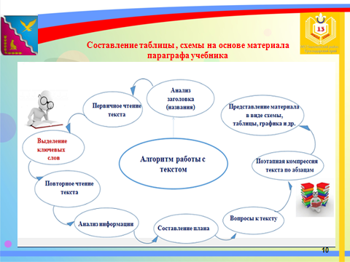

Как это выглядит на практике? В 6 классе на изучение темы «Разряды имён прилагательных» даётся 3 урока – в учебнике 3 параграфа. Можно схему составить в конце изучения темы, как обобщение, но я делаю по-другому: мы с ребятами над такой схемой (таблицей) работаем на 1 уроке изучения темы.
Вместе с учителем работаем с текстом о качественных прилагательных: читаем, находим ключевые слова, определяем главную информацию, задаём вопросы к тексту, сжимаем текст и представляем теоретический материал в виде схемы (таблицы) на доске. Затем ребята работают в парах самостоятельно. В ходе обсуждения результата их работы нас получается такая таблица.

Затем мы тренируемся: развёртываем таблицу в текст с обязательным приведением примеров. Сначала это делаю я, чтобы у детей был образец, затем ученики.
Записи мы делаем либо в обычных тетрадях, либо в специальных грамматических тетрадях, либо ребята делают закладки.
Перед вами грамматические тетради восьмиклассников и закладка «Виды предложений по строению грамматической основы» В 7 классе мы делали закладки-буклеты «Причастие» и «Деепричастие». Смысл данной работы в том, чтобы на минимальной площади разместить максимум информации, а для этого её нужно осмыслить, структурировать и сжать.

На уроках литературы работа по формированию такой компетенции как ЧГ осложняется тем, что чтение как деятельность не тождественно литературе как искусству. Функциональное чтение не формируется на уроках литературы, т.к. этот предмет в большей степени относится к области искусства, эстетики, то есть связан с образами, средствами выразительности и эмоциональной сферой, а не с работой с информацией.
Какие тексты мы изучаем на уроках литературы? Прежде всего художественные тексты: собственно художественные произведения и воспоминания современников о писателе. Далее идут литературоведческие и критические статьи, т.е. публицистические тексты. К информационным текстам, которые можно использовать для формирования ЧГ, можно отнести биографии писателей и статьи по теории литературы.

Задания к текстам могу составить я или скорректировать задание из учебника. Например, в 7 классе при изучении комедии Д.И.Фонвизина «Недоросль» ученики после лекции учителя о классицизме заполняют таблицу «Классицизм как литературное направление», используя материал статьи учебника «Классицизм». Лишь затем мы отвечаем на вопросы учебника.
Чаще на уроке использую задания учебника. Например, задание, которое мы выполняем в классе на первом уроке изучения повести И.С.Тургенева «Ася» в 8 классе: «Используя материал учебника, составьте развёрнутый план ответа по теме «Творческая история повести «Ася»». Материалы учебника – это статья «Творческая история» и материалы рубрик «Для вас, любознательные» и «Поразмышляем над прочитанным». Дети работают с текстами в группах по алгоритму: читают, выбирают нужную информацию, обсуждают, составляют вопросы, затем план на основе выбранного материала. Потом идет представление и обсуждение результатов работы групп, на доске отображается вопросный план, и ребята заканчивают работу над заданием – записывают тезисный план ответа по предложенной теме.
Один из приёмов работы с текстом – кластер. Это способ графической организации материала, позволяющий сделать наглядными те мыслительные процессы, которые происходят при погружении в тот или иной текст. Кластер является отражением нелинейной формы мышления.
Перед вами кластер из учебника русского языка 9 класса. Когда изучаем эту тему, сплошной текст (теоретический материал, данный в параграфе) преобразуем в несплошной: сравниваем кластер с текстом и дополняем его, пририсовывая кружочки с вопросами, на которые отвечают придаточные.
На уроках литературы также использую кластеры для осмысления текста и обобщения информации. Например, универсальный кластер «Герой литературного произведения» помогает подготовить рассказ о помещиках из поэмы Н.В.Гоголя «Мертвые души».
На уроках развития речи, когда готовимся к сочинениям, использую приём фишбоун («рыбий скелет»). Это упрощённый вид диаграммы японского учёного Каору Исикавы, который позволяет представить информацию в наглядно-содержательной форме, развивает у учеников способность критически мыслить.
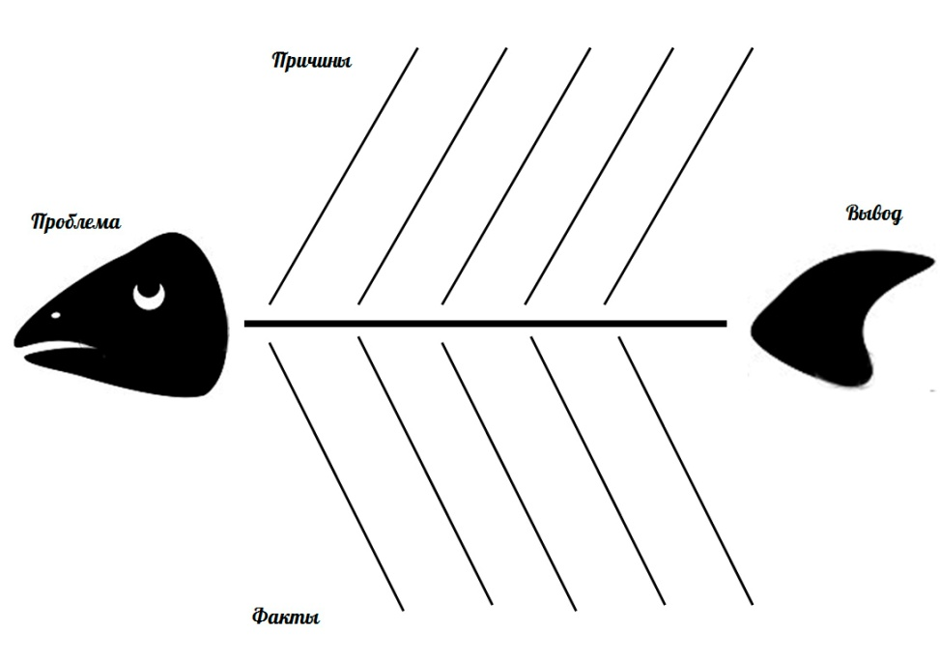
«Рыбий скелет» состоит из 4 блоков информации:
- голова нужна, чтобы обозначить проблему или вопрос;
- на косточках с одной стороны (сверху или справа) отмечаются причины или основные понятия какого-либо явления или проблемы;
- косточки с другой стороны (снизу или слева) подтверждают информацию соответствующими фактами;
- хвост служит для обобщения вопроса и главного вывода по проблеме.
Самые важные понятия и факты обычно располагаются ближе к голове, т.е. начинают всегда с самого важного. Фишбоун помогает не только систематизировать информацию, но и учит четко и лаконично выражать свои мысли – для длинных записей на скелете рыбы просто не хватит места.
Часто применяю составление фишбоуна на уроках развития речи. Например, на уроке литературы в 5 классе, когда готовлю ребят к сочинению по повести Н.В.Гоголя «Герой, о котором хочется рассказать». По сути, это сочинение-характеристика персонажа. Главная трудность для пятиклассников в таком виде работы – связать воедино всё, что они хотят рассказать о литературном герое. Прием фишбоун помогает ученикам эту связь осознать.
Как мы работаем на уроке? Сначала дети выбирают героя и объясняют свой выбор. После мы составляем примерный план-кластер «Герой литературного произведения» и дети по плану устно рассказывают о герое. Затем, отметив удачные ответы, указываю на главный недостаток – отсутствие связности – и предлагаю составить план сочинения в форме «рыбьего скелета». В ходе беседы на доске появляется следующая запись:
- голова – проблема: почему выбрал этого героя?
- верхние рёбра – положительные качества, нижние рёбра – факты, т.е. примеры из текста,
- хвост – вывод: герой обладает таким нравственным потенциалом, что ему хочется подражать.
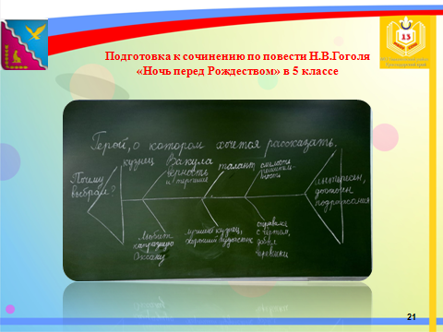
В заключение хотелось бы отметить, что подобная работа по обработке информации с материалами учебника позволяет учить ребёнка учиться, что в наше время необходимо всем: чтобы быть успешным, не отставать от времени, человек должен не только знать, но и уметь применять полученные знания в жизни, т.е. быть функционально грамотным.

Источники:
- Ковалева Г. С. «Общие подходы к определению функциональной грамотности учащихся основной школы. Концептуальные рамки разработки учебно-методических материалов для оценки функциональной грамотности учащихся».
https://edu.yanao.ru/SiteAssets/rsoko/proko/fediss/SitePages/vpr16-17/1_Ковалева%20Г.С.%20Оценка%20функциональной%20грамотности%2003_04_2019.pdf
- Материалы вебинара «Функциональная грамотность: вызовы и эффективные практики» (О.Б.Логинова) https://www.youtube.com/watch?v=IZbnUaZ0Raw&feature=youtu.be
- Сайт издательства «Просвещение» https://prosv.ru/
- Сайт Центра оценки качества образования http://www.centeroko.ru
- Сайт ФГБУ «ФИОКО» (Федеральный институт оценки качества образования) https://fioco.ru (https://fioco.ru/pirls)
- Сайт ФИОКО (тренинги PISA): https://clck.ru/JE3iG
- Чухланцева А.И. «Повышение уровня читательской грамотности и активизации чтения школьников». Материалы курсов ЦНППМ «Совершенствование профессиональных компетенций педагогов в области технологий формирования функциональной грамотности обучающихся» для учителей русского языка и литературы (декабрь 2020).

